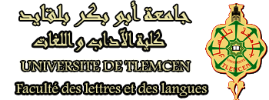

قسم اللغة والأدب العربي
النشاط الثقافي
ندوة حديث الخميس

يسرّ قسم اللغة والأدب العربي أن يدعوكم إلى حضور ندوةموضوعها :

" الرحمة في حياة الرسول-صلى الله عليه وسلم-"
تقدمها الأستاذة عمارية شيخاوي

يوم :الخميس 22نوفمبر 2018في الساعة : 10:00 المدرج رقم 08 .

